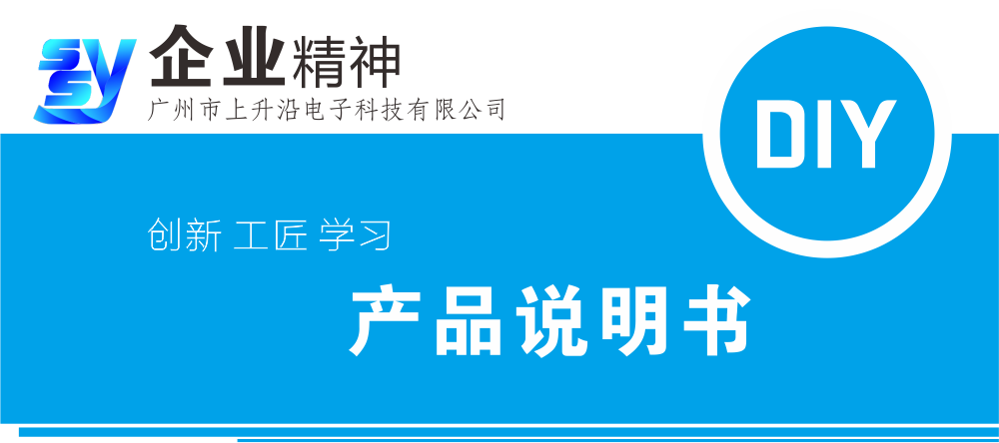

产品名称:STC雾化器



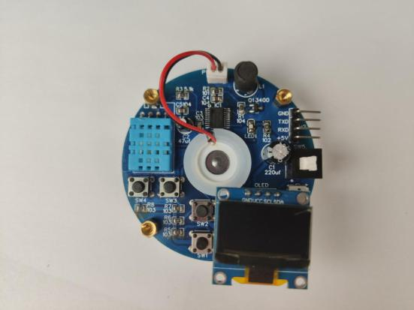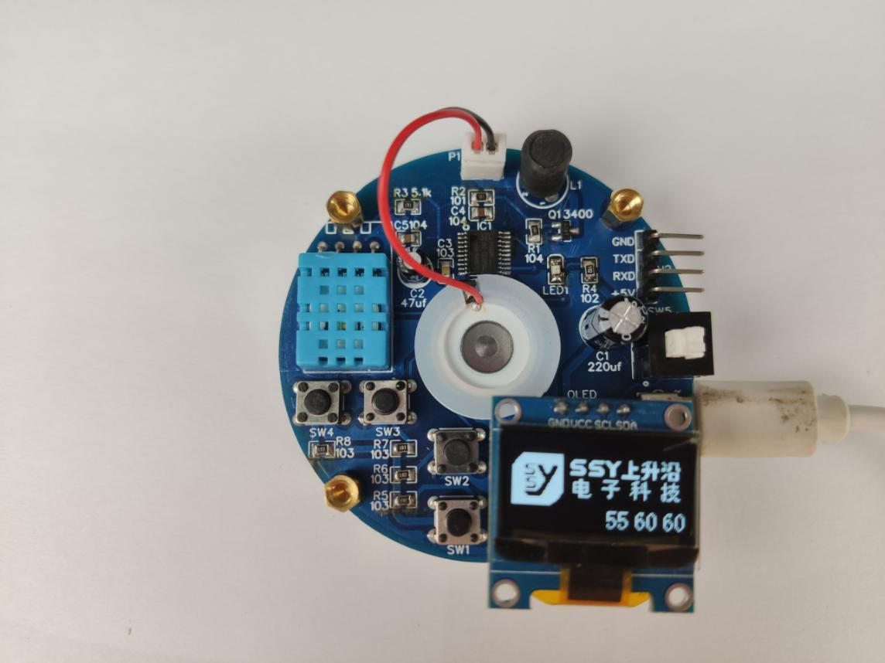

输入: DC5V(USB接口)

电流: 300mA

功率: 2W

雾化片: 108KHz, 740孔



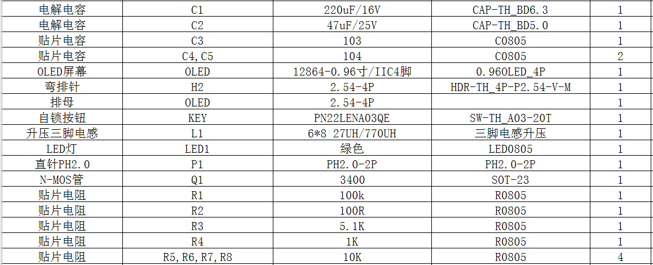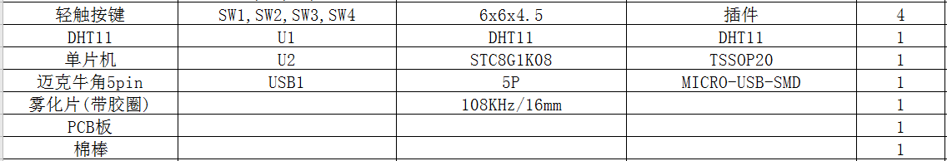

**一: 先找出贴片器件, 按照种类和数值分开;**

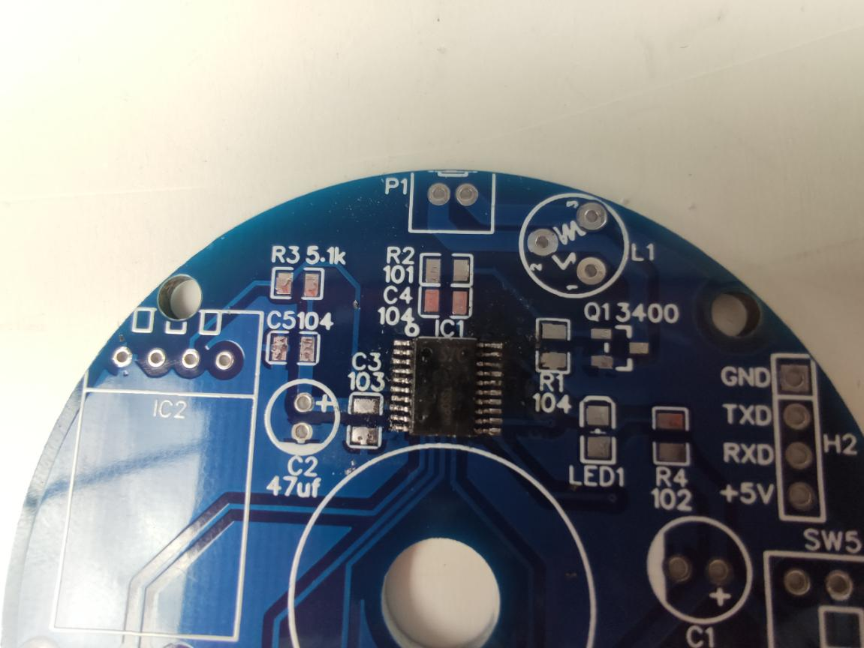

**电阻、电容的焊接需要对应电路板丝印上的阻值或者容值(均不区分方向)**

**该脚是负极, 对应LED灯的有颜色的一端,不能焊反**

**注意芯片的方向, 芯片上的圆孔对应丝印上的圆点**

焊接贴片元件时, 如果是不熟练的话, 首先先把器件的某一个引脚固定住, 然后调整芯片的位置,使得与各个焊盘相对应, 再完成其他引脚的焊接;

**二: 从小到大, 从矮到高依次焊接其他的插件器件;**

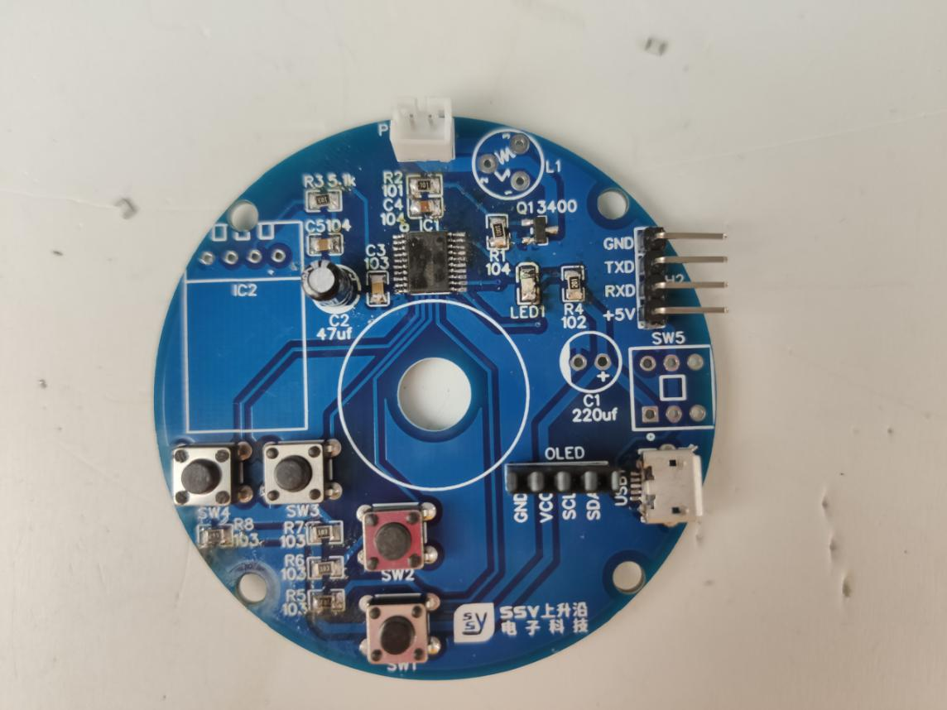

**注意焊接, 避免引脚相连造成短路**

**方向朝外,焊接的时候,温度不要太高,避免插针掉落**

**电解电容长脚是正极,短脚是负极,不能焊反**

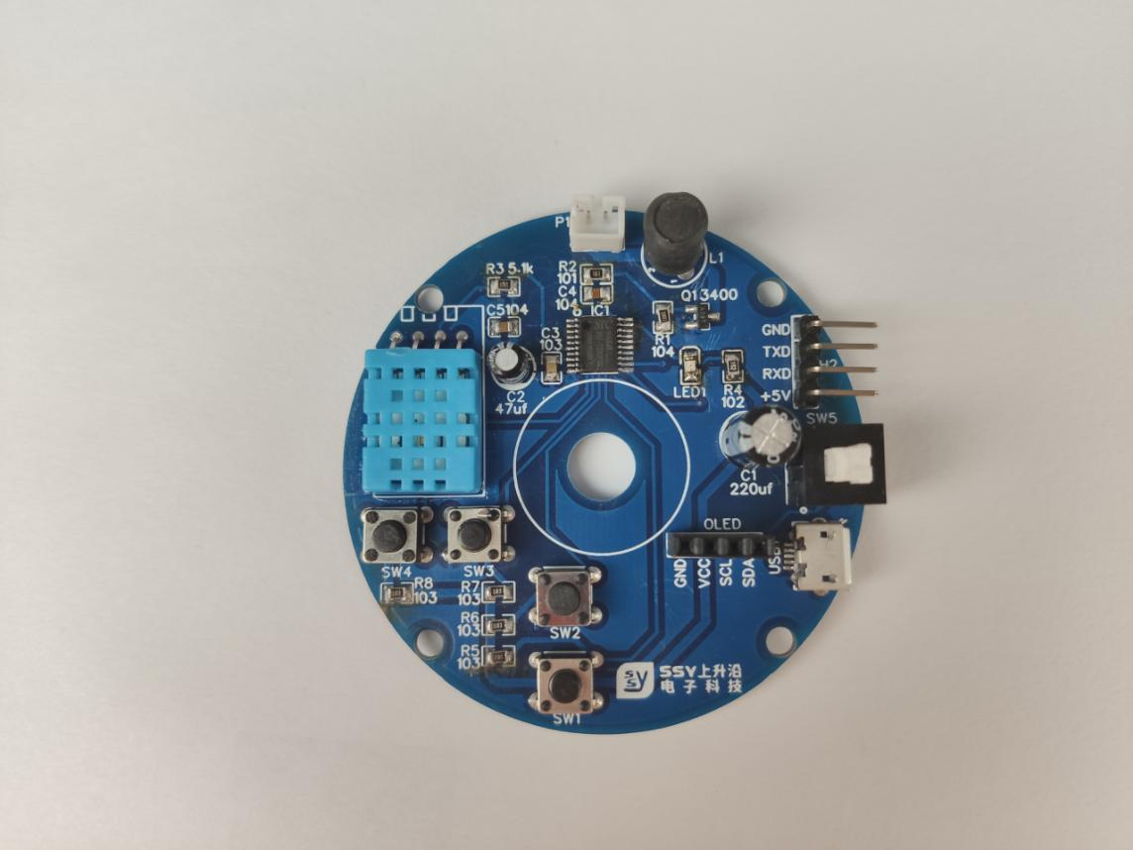

**电解电容长脚是正极,短脚是负极,不能焊反**

**观察自锁开关底下, 有孔的一端对应丝印上的圆点**

**电感的长脚对应丝印的数字2, 然后直插进去**

**三: 安装其他器件**

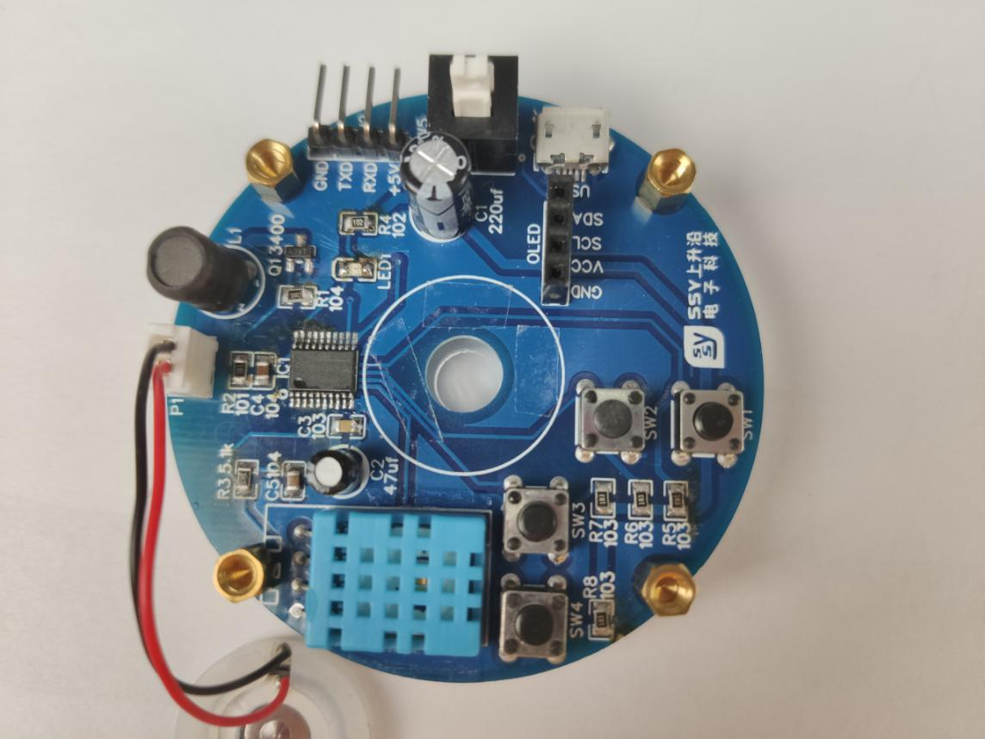

**用胶水的话不方便我们拆除雾化片, 雾化片用久之后效率会下降, 所以时不时就需要更换**

**在圆圈内粘上双面胶, 然后把雾化器黏在上面**

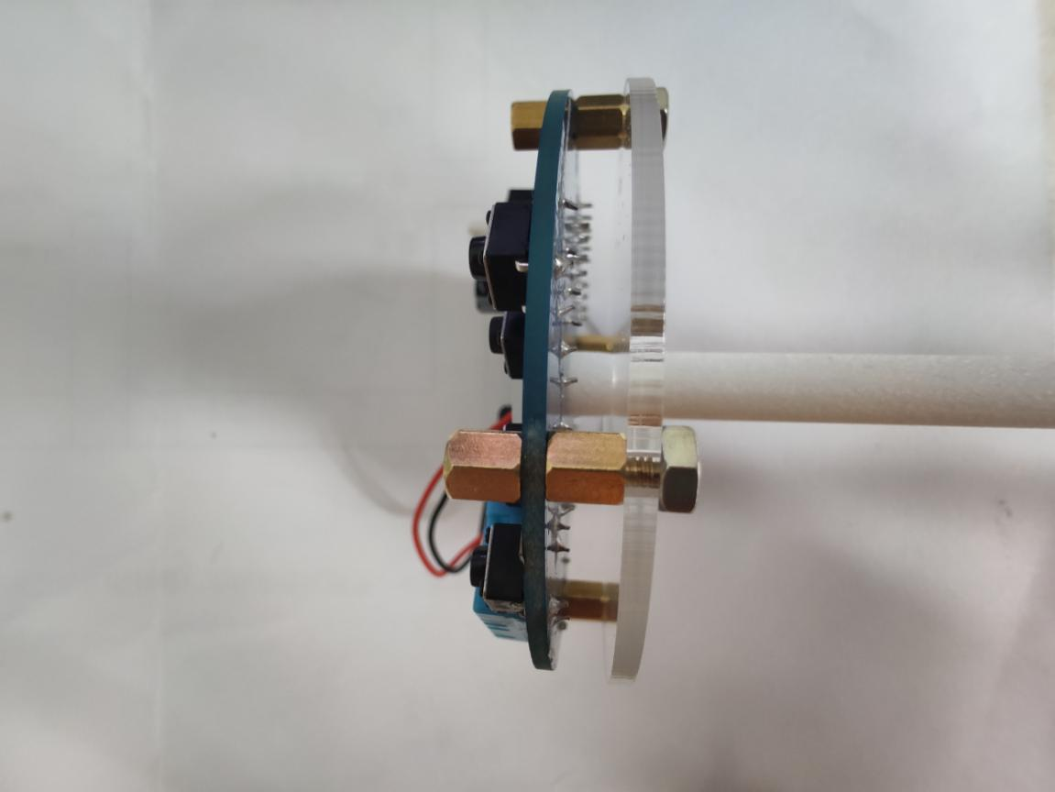

**注意: 棉棒需要湿透, 能够渗透水,否则是没有反应的,拿到新棉棒的时候,先让棉棒完全浸透几个小时, 甚至可以把棉棒剪两半, 更加方便水快速湿透到雾化片上**

**轻轻将棉棒旋转进孔里, 直到与雾化器接触**

**按照如图所示安装好亚克力板**

**四: 把棉棒伸进装有水的容器, 按下开关, 开启雾化器工作;**

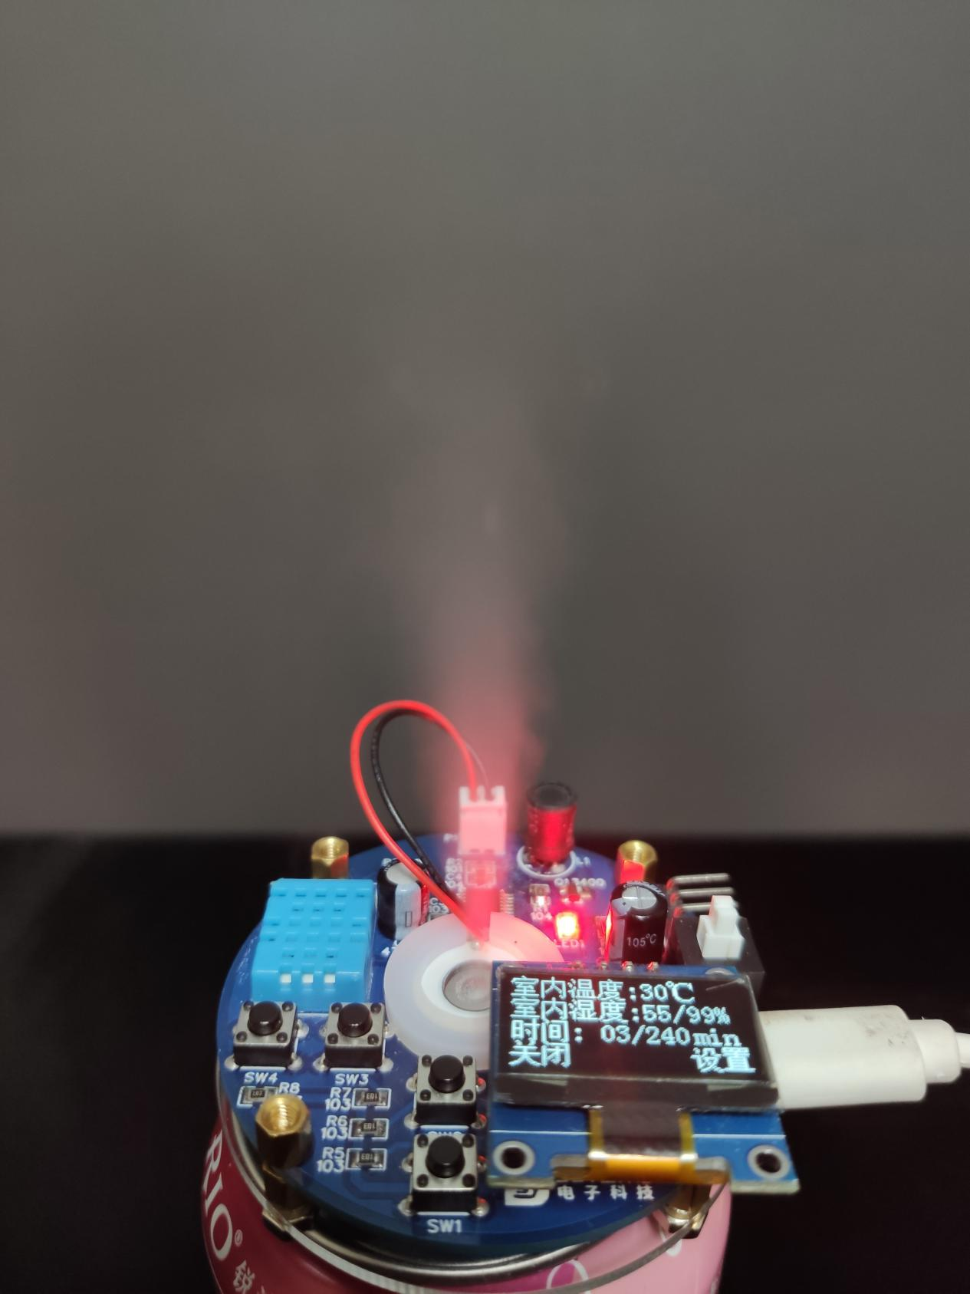

**使用教程 :**

**1、给电路板通上直流5V的电压, 按下开关;**



**该值为55, 说明单片机的EEPROM功能正常**

**工作时间上限,**

**工作时间超过该值,停止工作**

**湿度上限, 湿度超过该值不工作**

**按下SW4跳过该画面**

1. **主界面介绍;**

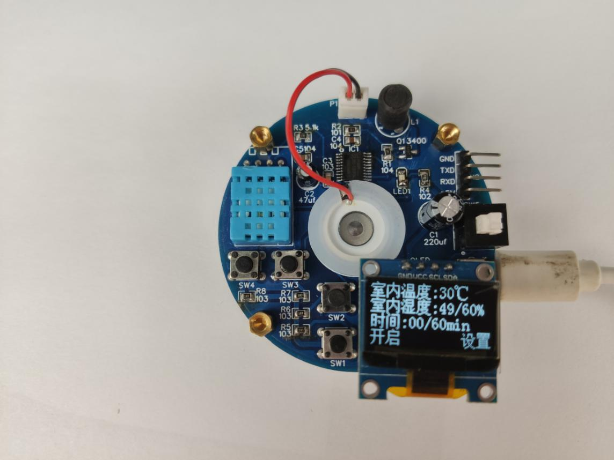

**开启/关闭**

**左边是当前检测的湿度, 右边是湿度上限, 当检测湿度超过湿度上限, 雾化片停止工作**

**左边是已经工作的时间,右边是工作时间上限, 当已工作时间超过工作时间, 雾化片停止工作**

**设置**

1. **设置湿度上限和工作时间上限;**

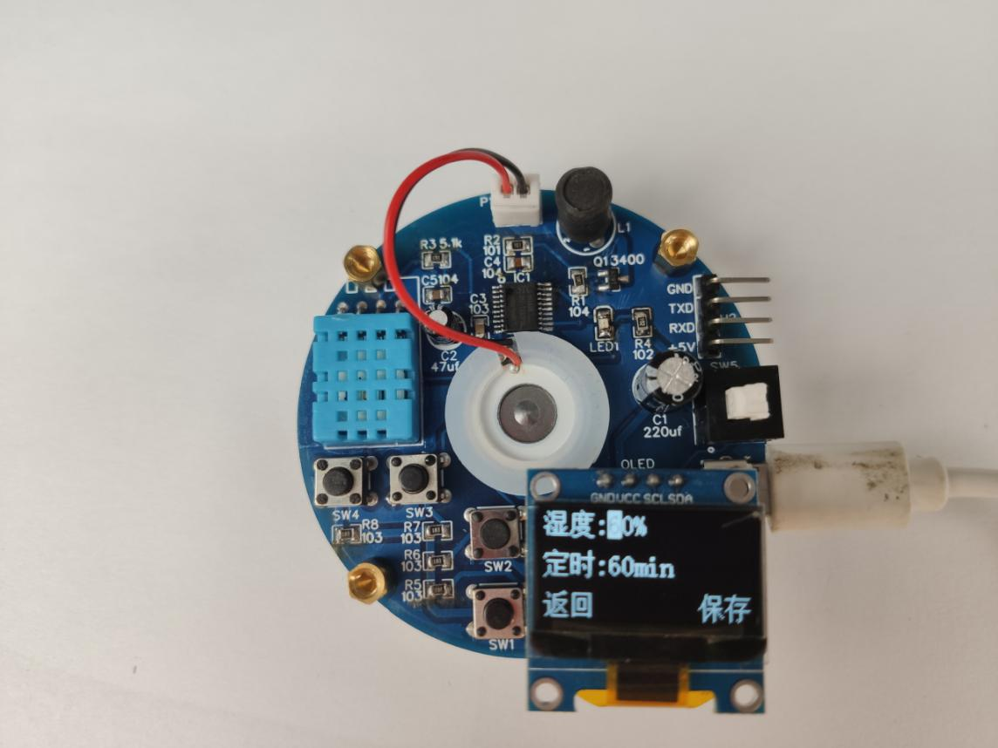

**注意 : 按键有限,没有数字 - 按键**

**选择需要更改的位**

**数字+**

**保存**

**返回**



**1、焊接时间不要过长，1-3秒，不然铜片会掉，一次没有焊接好就拿开烙铁再焊接一次。一定要看好制作图片和文字，分清正负极！焊接的时候注意对应元件白色的丝印焊接**

**2、棉棒需要湿透才能有反应, 新棉棒需要用水浸透几个小时之后才有效果, 建议拿一块海绵弄湿, 然后把雾化片放在海绵上, 轻轻按压雾化片, 观察是否正常工作;**

**3、雾量小的时候, 请及时补充水源, 如果不能解决问题, 需要更换雾化片;**